עין גדי – בת= בת "ע" = בבת עֵינִי...
עין גדי האגדה – הפכה לעובדה

מאת דבוישה – דבורה סלפ-גוטמכר

ביום הולדת שבעים שנה להתיישבות גרעין "שדמות" בעין גדי, אנו עומדים גאים וזקופי-קומה. כן, זקופים, למרות "הגיל והתרגיל"...

בנערותנו, חייכנו, כשוותיקי היישוב בארץ נהגו לפתוח בספורי: "כשאונחנו באנו..."
בשנת 1925 עלה אבי מליטא, כחלוץ לארץ ישראל. תמיד הִרְבָּה לספֵּר על שמחת החלוצים, בעת שעבדו בעבודות כפיים שונות בעמק יזרעאל; איך סללו כבישים, איך חפרו תעלות מים בתל יוסף, גרו באוהלים, התמודדו עם קדחת ועוד ועוד...
משנת 1933 הורַי, אברהם ואסתר סלפ, היו מראשוני-בוני-ומתיישבי קרית חיים, מצפון לחיפה.
ואז, החל משנת 1954, הגיע תורי, יחד עם חברַי בגרעין "שדמות" להגשים, את מה שחונכנו בתנועת הנוער העובד: להתגייס לנח"ל וללכת ל"הגשמה".

אחרי תקופת טירונות של מיספר חודשים בבית דראס ושנה של שהייה בקיבוץ קריית ענבים, התקבלה ההחלטה בגרעין, לקבל את הצעת התנועה, "להקים קיבוץ בעין גדי".
הנה כך, נפלה בחלקנו הזכות הגדולה ליצור יש מאַין.
להקים קיבוץ חדש, התיישבות חלוצית לִשְמה – בעין גדי.

עין גדי של הימים ההם, היתה מקום נידח, מנותק מכל יישוב בחבל ים המלח, במקום הנמוך ביותר, על שפת ים המלח. ממזרח, מצפון וממערב גבול עם ממלכת ירדן.
היה זה אזור צחיח, בוהק מלובן הסלעים, פה ושם צאלה, שיח אברהם, בדואי ואורחת גמלים חולפת באיטיות, נוף בתולי-ציורי מרשים.

כוח חלוץ של דליה אריה זהבה וצ'רלי "ירדו לבחון" את התנאים במקום.
ואכן – בבוקרו של יום שלישי, 10 בינואר 1956, כ"ו בטבת ה'תשט"ז, יום חורפי ממש, עזבנו, חברי גרעין "שדמות", את קריית ענבים בדרכנו לעין גדי. החברים על כל מטלטליהם הצטופפו על משאית, נפרדנו לשלום והיידה לדרך. כמסופר בדפי ההיסטוריה, עד סדום המסע היה סביר. אך מסדום, חוויית הנסיעה זכורה לכולם, כמסע של החלקה בְּבוץ-המלֵחה, שקיעה, חילוצים ללא הרף, עד שבסופו של המסע הגענו, מרבית החברים, במסע רגלי, לפנות בוקר של יום רביעי, לעין גדי. כזכור, אני צועדת, כשלרגלי נעל אחת, הישר לחדר האוכל בעין גדי. פצחנו בשירה וריקודים כיאה למעמד... אלה שנרדמו על המשאית – חולצו במשך היום... ובעין גדי עצמה – מזג האוויר היה ממש אביבי...
נחלאים ה', כך נקראה אז היאחזות עין גדי. [נחלאים א' נקראה נחל עוז]
בה ישבו ואותה טיפחו כשלוש שנים לפנינו, חיילים וחיילות, חלקם בני קיבוצים.
היתה זו אבן-חן בתוך הלובן המבהיק והמסנוור של אדמת המלֵחה והסלעית.

השתכנו בצריפים, ממספר 1 עד 7. גג הצריף עשוי פח. בחורף דלף הגשם שהרטיב את הקירות ורצפת העץ, ובקיץ – גג הפח להט מחום. עם הזמן, הותקנו ממטרות על הגג, לצנן מעט את הסביבה... נחשים עקרבים ורמשים שונים, טיילו בחופשיות בתוך ומחוץ לצריף...

אנחנו, החברים מצריף 2, לדוגמא, כשהיינו חוזרים מחופשה בבית, בצפון, היינו מביאים "אדמה טובה" במזוודה, במקום ממתקים... גם ייחורים של קקטוסים, בתקווה, שיגדלו במסלעה, שבנינו בסמוך לעצי הפאפאיה...

מים לשתייה – רק מחוץ לצריף, בברז גינה... לחילופין מביאים בג'ארה, ממתקן קירור במרפסת חדר האוכל...

מקלחת בחצר, עשוייה מפח מלא חורים, לשעשועי הבנים... מתקן "בול פגיעה" – במרחק רב מהצריפים, מתחת לכרם...

שלושה מבנים מרכזיים: עליון – חדר תרבות, בו נמצא רדיו אחד לשימוש החברים; מרפאה; חדר קשר וחדר נשק צמוד לתינוקייה...
מבנה אמצעי - מחסן בגדים, סמוך לו מתקן נייד לכביסה ביד...
מבנה תחתון – חדר האוכל, מטבח, מרכז מזון ותרבות - במלוא הדרו וחשיבותו.

לכוון צפון – מאפייה, אזור הגנרטור, מוסך ומסגריה, חשמליה ועוד –

שטחי החקלאות – זו אופרה בפני עצמה.
ניסיונות בגידולים שונים: שתילי ירקות למושבי העולים בחבל לכיש ועוד, גידול טבק, צמחי רפואה, בננות וכמובן עגבניות מזן מֶרִימָנְד (שלא קיימות יותר בשוק) מלפפונים, חצילים ועוד ועוד...

בקיץ 1959 פונו צריפי המגורים, גרעין "רעות" נקלט ועלינו לפלטו.
נבנו 7 בתי מגורים – בשלושה דגמים שונים. ובית ילדים אחד.
בניית המבנה העגול של חדר האוכל והמטבח עדיין לא הסתיימה. לכן היינו "יורדים" לחדר האוכל הישן "למטה", מי בטרמפ על טרקטור, ומי ברגל...
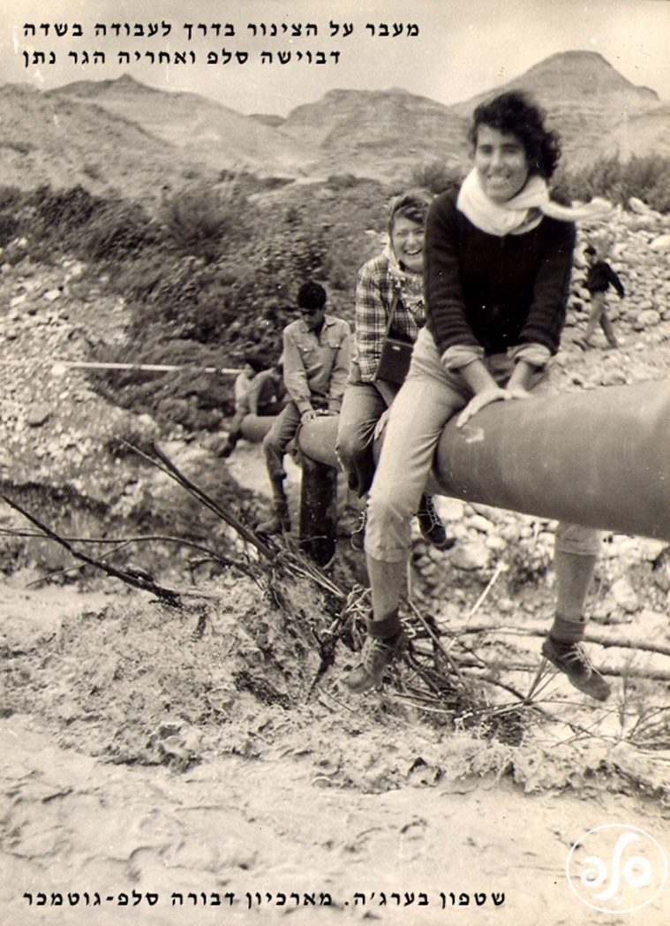
ומי על צינור המים בעת שטפון...
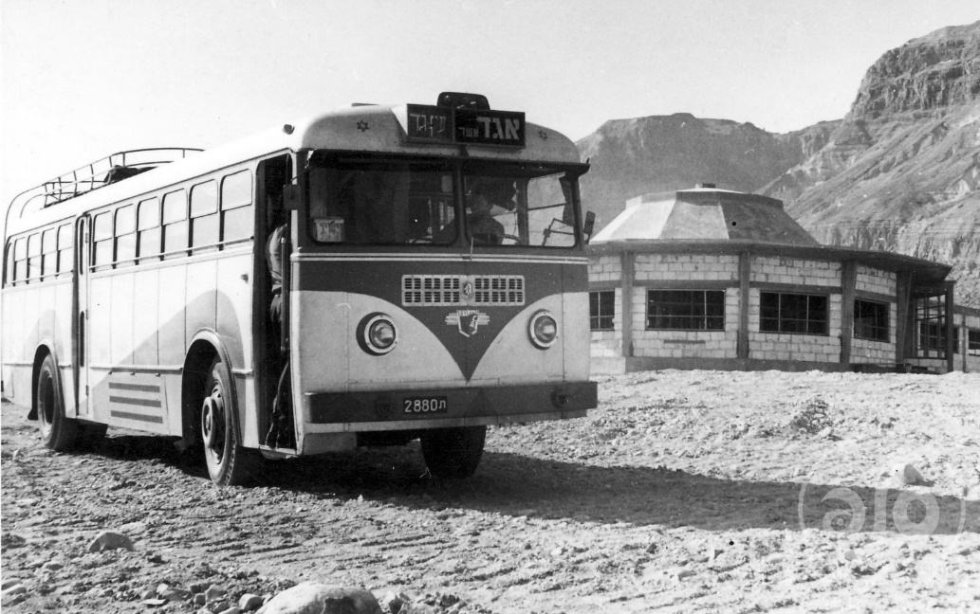
למעלה: חדר האוכל על הפלטו, בבניה. לידו אוטובוס "אגד" הראשון לעין גדי
עד להשלמת בניית בתי המגורים על הפלטו, הוקמו מספר צריפים במקום ראוי, על אחת ממדרגות הפלטו, ממזרח לחדר האוכל העגול. שֵם המיקום, נ"צ, נקרא בפי כל "הוואדי"... ליד אחד הצריפים, ששימש למזכירות והנהלת החשבונות, ניטע עץ פנציאנה.

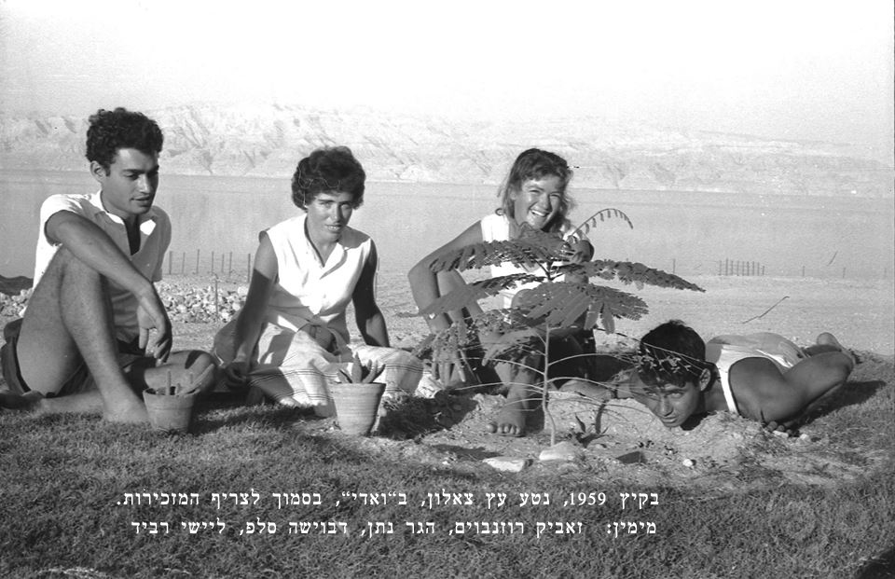

פיתוח הפלטו נעשה בעזרת דרוזים מדלית אל כרמל, בהנחיית אדריכל גנים,
בניהו, אבא של דן-בניס.
והפלטו – קם לתחייה... הודות למים, שהיו בשפע, נשטפה האדמה, נטעו עצים נשתלו דשאים, הכול צמח, פרח, עצים נסקו לגבהים,,, היום – מכסים את גגות הבתים...

בכוח הרצון וההתמדה, עומד יישוב, ירוק ופורח, מדהים! גן לאומי, במקום האבן; גן בוטני בעל שם בינלאומי, (לאלי רון ולניצה חופש זכות ראשונים)
והיום – במקום השממה – עולה וצומחת עין גדי – קהילה אנושית חיה.
קהילה. לא ה"קיבוץ " הישן... זה של החינוך המשותף ביום ולינה משותפת בבית ילדים. בלילות היתה תורנות שמירה של "שומרת לילה אנושית", ובתקופת הקידמה, נוספה שומרת לילה אלקטרונית, שקולה נשמע מהמכשיר שעל הקיר... איזה פחד...

היום – קהילה מפוארת, עם ענפים כלכליים מגוונים.
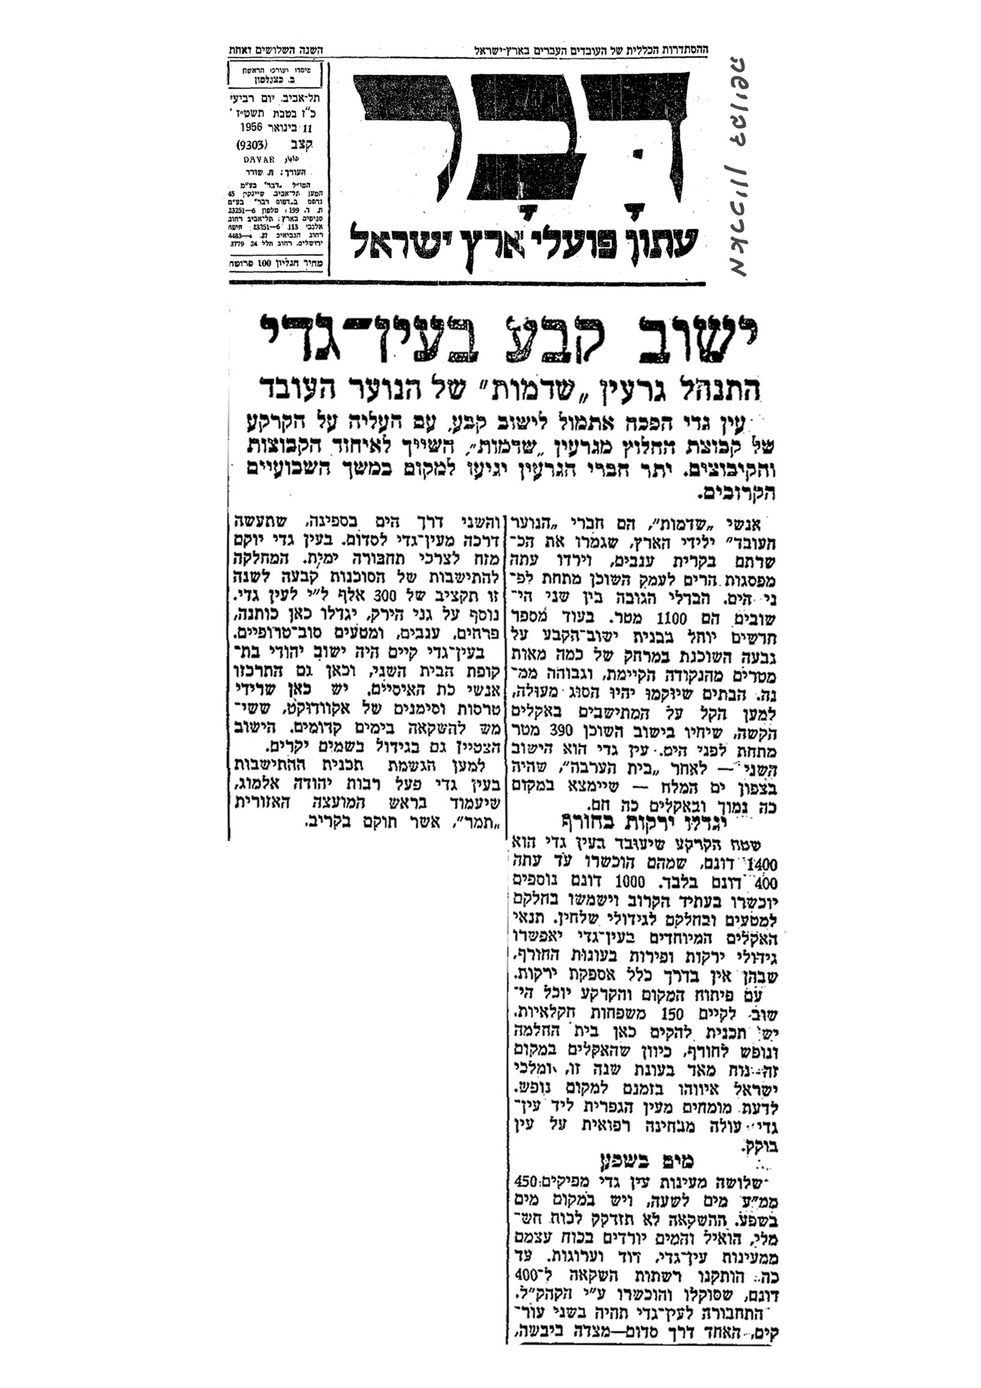
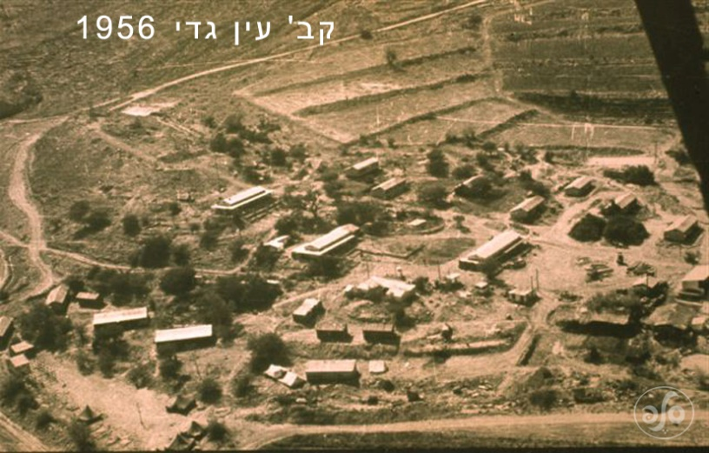
אז – בשנת 1956 –
התפללנו ויחלנו
אל מחר, אל יום חדש, שאינו מאכזב
"יישר כוח", וכל המילים היפות, הטובות –
נשלחו ממני, דבוישה, אליכם
לאורך השנים
ישר מן הלב...
והיום, ידידַי, בעשרה בינואר שנת 2026
כולנו צריכים לשמוח במה שיש,
כי בהחלט, בהחלט, בהחלט –
עין גדי תוססת, כקהילה,
ולנו הקשישים,
אין במה להתבייש!
מאחלת לכולנו,
שעוד נשוב, נפגש,
בשמחות ובבריאות איתנה נזדמן,
ונרים כוסיות לחיים – אמן ואמן!

שלכם, כמו תמיד,
דבוישה
(זה השם, ולא אחֵר)
דבורה סְלֶפּ-גּוּטְמָכֶר

